温馨提示：
此题库为Word版，请按住Ctrl,滑动鼠标滚轴，调节合适的观
看比例，关闭Word文档返回原板块。
考点4 光合作用和生物固氮
1. (2012·全国高考·T31)金鱼藻是一种高等沉水植物,有关研究结果如下图所示(图中净光合速率是指实际光合速率与呼吸速率之差,以每克鲜重每小时释放O₂的微摩尔数表示)。
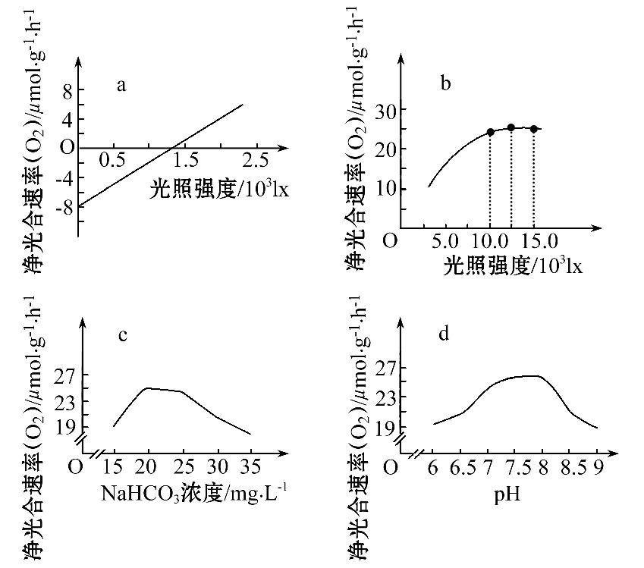
据图回答下列问题:
(1)该研究探讨了 对金鱼藻 的影响。其中,因变量是 。
(2)该研究中净光合速率达到最大时的光照强度为 lx。在黑暗中,金鱼藻的呼吸速率是每克鲜重每小时消耗氧气 μmol。
(3)该研究中净光合速率随pH变化而变化的主要原因是 。
【解题指南】本题主要是通过实验和曲线的形式考查光合作用、酶等相关知识点,同时考查识图能力、数据处理能力和实验分析能力。解答本题的关键是抓住坐标轴和曲线特殊转折点的含义及实验的目的。
【精讲精析】(1)NaHCO₃能提供CO₂,不同浓度的NaHCO₃提供的CO₂浓度不同,因此图c反映的是CO₂浓度对净光合速率的影响;pH可以影响酶的活性,进而影响光合作用和呼吸作用的速率,所以图d反映的是pH 对净光合速率的影响。实验过程中可以变化的因素称为变量,其中人为改变的量称为自变量,如图a和b中的光照强度、图c中的CO₂浓度和图d中的pH。随着自变量的变化而变化的量称为因变量,如图a、b、c和d中净光合速率(或每小时每克鲜重释放氧气的微摩尔数)就是因变量。 (2)由图b可以直接看出,光照强度为12.5×10³ lx时,金鱼藻的净光合速率达到最大。当光照强度为0时,金鱼藻只能进行呼吸作用,从图a可以直接看出,每克鲜重每小时消耗氧气8 μmol。(3)pH对净光合速率的影响主要是通过影响光合作用和呼吸作用过程中所需酶的活性来实现的。
【参考答案】(1)光照强度、二氧化碳浓度和pH 净光合速率 O₂的释放速率
(2)12.5×10³ 8
(3)pH的大小会影响光合作用和呼吸作用过程中所需酶的活性
2. (2012·四川高考·T30)回答下列Ⅰ小题。
Ⅰ.(7分)科研人员获得一种叶绿素b完全缺失的水稻突变体,该突变体对强光照环境的适应能力更强。请回答:
(1)提取水稻突变体的光合色素,应在研磨叶片时加入 ,以防止色素被破坏。用纸层析法分离该突变体叶片的光合色素,缺失的色素带应位于滤纸条的 。
(2)该突变体和野生型水稻的O₂释放速率与光照强度的关系如图所示。当光照强度为n时,与野生型相比,突变体单位面积叶片中叶绿体的氧气产生速率 。当光照强度为m时,测得突变体叶片气孔开放程度比野生型更大,据此推测,突变体固定CO₂形成 的速率更快,对光反应产生的 消耗也更快,进而提高了光合放氧速率。
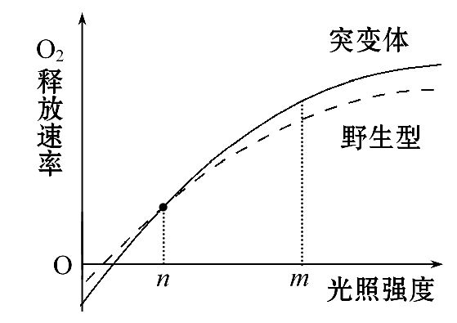
(3)如果水稻出现叶绿素a完全缺失的突变,将无法进行光合作用,其原因是 。
【解题指南】解答本题时应注意:水稻突变体细胞中缺乏叶绿素b使光合作用增强。
【精讲精析】本题主要考查光合作用的条件
Ⅰ.(1)在研磨水稻的叶片时,加入CaCO₃能中和酸性物质,可以防止色素被破坏。因为水稻突变体缺失叶绿素b,但叶绿素b在滤纸条上扩散速率最慢,所以缺失的色素带位于滤纸条的最下端。(2)据坐标曲线图分析可知,当光照强度为n时,突变体和野生型净光合速率相同,但由于突变体呼吸速率更大,总光合速率更强,因此突变体氧气产生速率较大。当光照强度为m时,通过气孔吸收CO₂较多,与C₅结合产生较多C₃,而C₃还原成糖类时,消耗ATP和NADPH的速率更快。(3)突变体水稻缺失叶绿素a,将影响光能的转化,所以无法进行光合作用。
【参考答案】Ⅰ.(1)CaCO₃ 最下端
(2)较大 C₃ NADPH、ATP
(3)缺失叶绿素a不能完成光能转换
3. (2012·重庆高考·T30)Ⅰ.长叶刺葵是棕榈科热带植物,为了解其引种到重庆某地后的生理状况,某研究小组在水分充足、晴朗无风的夏日,观测得到了该植物光合速率等生理指标日变化趋势图。
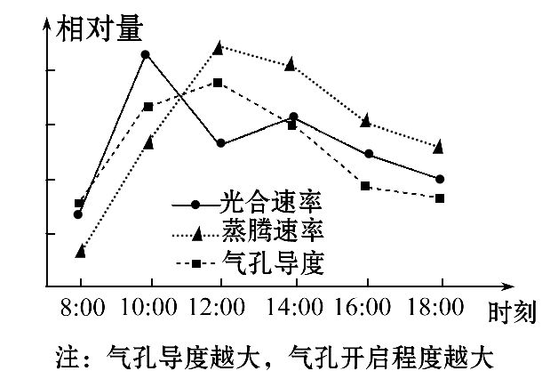
(1)据图分析:
①光合作用消耗ATP最快的时刻是 。根吸水能力最强的时刻是 。
②直接引起蒸腾速率变化的生理指标是 ;推测导致12:00时光合速率出现低谷的环境因素主要是 (填“光照”或“CO₂”)。
③在14:00时若适当提高CO₂浓度,短时间内叶绿体中[H]含量的变化是 。
(2)若该地土壤缺钙,一段时间后该植物首先表现出钙缺乏症的是 (填“老叶”或“幼叶”)。
(3)假设若干年后将引种后代重新移栽回原产地,与原产地长叶刺葵杂交不育,原因是地理隔离导致了 。
Ⅱ.乙醇可部分替代石油燃料,利用纤维素酶、酵母菌等可将纤维素转化成乙醇,耐高温纤维素酶可以加速催化纤维素的水解,从而有利于酵母菌发酵产生乙醇。
(1)某研究小组将产纤维素酶的菌株,通过诱变和高温筛选获得新菌株,为探究新菌株所产纤维素酶能否耐受80 ℃高温,进行了以下实验。
 | 试管1 | 试管2
第一步 | 加入适量缓冲液 | 加入等量纤维素酶溶液(缓冲液配制)
第二步 | ___________30 min
第三步 | 加入___________
第四步 | 60 ℃水浴保温10 min
第五步 | 加入___________
第六步 | 沸水浴中加热2 min,观察实验现象
结果与结论:
①若___________,则表明该纤维素酶能耐受80 ℃高温。
②若___________,则表明该纤维素酶不能耐受80 ℃高温。
(2)酵母菌发酵产生的乙醇属于 (填“初级”或“次级”)代谢产物。
【解题指南】解答本题的关键是:
(1)分析坐标曲线图,明确光合速率、蒸腾速率与气孔导度的变化特点。
(2)明确气孔开闭情况与蒸腾作用及光合作用的关系。
(3)明确该探究实验的单一变量和观察依据。
【精讲精析】Ⅰ.(1)据图中信息可知,在10:00时,光合速率最大,则暗反应消耗ATP最快;在12:00时,蒸腾速率最快,则根吸水能力最强。气孔的开启程度直接影响水分的散失,即影响蒸腾作用,在12:00时,气孔导度最大,CO₂能满足光合作用的需要,因此光合速率出现低谷的环境因素主要是光照。在14:00时,若提高CO₂浓度,在暗反应阶段中三碳化合物还原增强,消耗ATP和[H]较多,则叶绿体中[H]含量降低。
(2)钙元素形成的化合物比较稳定,如果土壤缺钙,一段时间后幼叶先表现出缺乏症。
(3)由于引种而导致生殖隔离,也会出现杂交不育。
Ⅱ.(1)本实验的原理是在一定温度条件下,用纤维素酶将纤维素水解成为葡萄糖,用斐林试剂或班氏糖定性试剂检测反应产物,若试管内出现砖红色,则有葡萄糖产生,否则无葡萄糖产生。设计本实验时,将加入缓冲液作为对照组,加入等量的纤维素酶溶液作为实验组,然后提供80 ℃水浴保温,再转入60 ℃保温10分钟,利于纤维素酶发挥作用。
(2)酵母菌在无氧条件下,可以产生乙醇,乙醇并非是酵母菌生长和繁殖所必需的物质,这样的物质属于次级代谢产物。
【参考答案】Ⅰ.(1)①10:00 12:00 ②气孔导度 光照 ③降低 (2)幼叶 (3)生殖隔离
Ⅱ.(1)80 ℃水浴保温 适量纤维素液 斐林试剂或班式糖定性试剂
①试管1内呈蓝色,试管2内有砖红色沉淀产生 ②试管1和2内均呈蓝色
(2)次级

关闭Word文档返回原板块。

